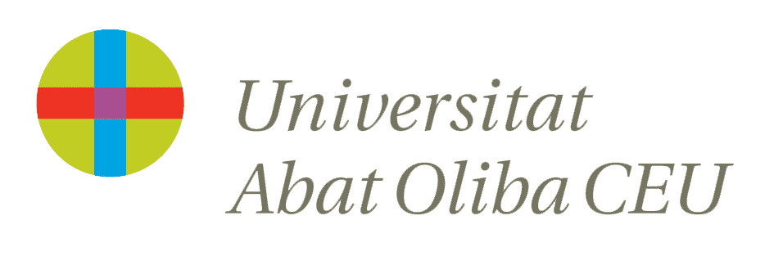
A vueltas con la nmemotivación, Ferran Homar

La predisposición al estudio no suele ser algo innato en nuestra juventud. La cultura del esfuerzo va a la baja. La sociedad persigue resultados inmediatos y con el mínimo esfuerzo, como las pantallas a las que están acostumbrados en las que todo cambia vertiginosamente.
Todavía no se ha inventado ninguna técnica ni método de estudio que permita aprender/memorizar conceptos sin necesidad alguna de esfuerzo. ¿Pero, qué tal si encontramos algún sistema que permita recordar/aprender algunos contenidos con un mínimo esfuerzo y que estos perduren en nuestra memoria por un período más largo del que lo harían con métodos tradicionales? Aquí entraría en juego la motivación.
Yo distingo entre dos tipos de motivación: la directa, aquella que surge de un interés personal, (en este caso podríamos hablar de la memorización de la alineación de mi equipo preferido), o bien de una necesidad. La indirecta, la facilidad: Me predispondré antes a aprender algo en lo que deba invertir media hora, que algo que requiera dos horas de estudio.
Se han desarrollado distintos métodos y técnicas mnemotécnicos, a través de asociaciones más o menos imaginativas. Algunos de estos métodos son utilizados por los magos mentalistas para almacenar y recordar información para sus demostraciones. Entre los distintos métodos podemos destacar:
- El alfabeto fonético-numérico Herigone, que asigna un valor a determinadas consonantes: 0 = R, 1= T, 2 = N…. Luego combina estas consonantes con vocales para formar palabras asociadas a ese número. Este método es muy bueno para recordar fechas, efemérides e incluso, combinado con algún otro, puede servir para aprenderse países, comarcas o provincias y saber situarlas en el mapa.
- Otro método es el LOCI, sigues los espacios que recorres en tu rutina diaria y a cada espacio le asignas un elemento de la serie a recordar.
- Historias más o menos imaginativas. En este caso hay una historia [1] en la que vas enlazando elementos más o menos imaginativos. Con este método consigo que mis alumnos de 1º de la ESO se aprendan el abecedario al revés en cinco minutos. Ya les advierto que saberse el abecedario al revés no sirve de nada, pero para lo que sí sirve es para percatarse de que el método funciona.
- Otro método parecido al anterior es el de LA CADENA y éste es el que me dispongo a desarrollar un poco más e incorporar un ejemplo de uso.

LA CADENA. Aquí es donde empieza la práctica. En mis clases de TTE (Técnicas de estudio) incluyo este apartado dentro de las que yo llamo atípicas. En España hay 50 provincias y con este método los alumnos se aprenden el 50%, prácticamente, en menos de veinte minutos, aprendiéndose la provincia y su ubicación en el mapa. Si tenemos en cuenta que las comunidades que tienen cuatro o menos provincias se aprenden casi sin esfuerzo, podemos concluir que su aprendizaje se puede realizar en una media hora y permanecerá en nuestra memoria por un largo período de tiempo.
Sucintamente, por si no conocéis en que consiste el método: Se busca una palabra que recuerde al concepto que quieres aprenderte (ésta tiene que poder visualizarse fácilmente), a continuación, la relacionas con la siguiente y posteriormente con una tercera, en este caso relacionas las palabras dos y tres, olvidándote de la uno. Cuando llegas al final, es conveniente relacionar la última palabra con la primera, para cerrar la cadena y así tener una solución de continuidad. A modo de ejemplo: Avión, teléfono (visualizas un teléfono como tren de aterrizaje del avión), garaje (ves al teléfono entrando en un garaje), mar (el garaje está haciendo surf en el mar), puente (ves un puente a lo largo de todo el horizonte del mar), carretera (subes al puente y observas una carretera larguísima), cohete (ves venir un cohete verticalmente desde lo lejos de la carretera, ahora el cohete sale despedido hacia el cielo y se encuentra con el avión. Si has seguido el proceso y has intentado visualizar los paréntesis, seguro que eres capaz de repetir las siete palabras y en orden.
Ahora pasaremos a la parte de práctica pedagógica.
LEÓN – un PALO clavado en la ENCÍA – el PALO en un queso BURGO de Arias – SONIA se lo come succionándolo, como si fuera un flan – le impide respirar i SE AGOBIA (me la imagino toda roja) – para relajarse salta VALLA hecha de OLIVAS - detrás de las vallas hay ZARZAMORAS – Botes con moras llenan una SALA BLANCA – las llevan a la VILA a vender.

Letras de Batalla. Debate Académico Actual
NÚMERO 18. Año Académico 2019/2020

A vueltas con la nmemotivación, Ferran Homar
Esta sería la secuencia, ahora la reducimos: LEÓN – PALO ENCÍA – BURGO Arias – SONIA – SE AGOBIA – VALLA DE OLIVAS – ZARZAMORAS – SALA BLANCA – LA VILA
Así, salen en zigzag las provincias de Castilla-León: LEÓN, PALENCIA, BURGOS, SORIA, VALLADOLID – ZAMORA – SALAMANCA Y AVILA. En la imagen del final se verá claramente el zigzag.
Provincias de Andalucía:

HUELVA HU CÓRDOBA CO

SEVILLA SE JAÉN JA

CÁDIZ CA GRANADA GRAN HADA

MÁLAGA MA ALMERÍA AL

Si leemos la columna derecha enlazando las sílabas y formando una oración queda una cosa así: USE CAMA COJA LA GRAN HADA EN ALMERÍA. Frase fácil de recordar y sabiéndonos los nombres de las provincias, fácil de asociar.

Ahora Castilla La Mancha:
UN GUARDA con una JARRA llena de CUEN – TOS en una CIUDAD REAL , no imaginaría, donde vive ALBA
GUADALAJARA – CUENCA – TOLEDO – CIUDAD REAL y ALBACETE.
Para mantener el criterio de zigzag, las de cuatro también se pueden aprender de este modo, así facilita su ubicación en el mapa, p.ej. LA CORUÑA, LUGO, ORENSE y PONTEVEDRA.

Nota: Como todo método de estudio si una vez aplicado no le dedicamos espacios de repaso poco fruto nos va a dar
[1] Yo lo aprendí de Ramon Fauria y su conferencia “Supermemoria”

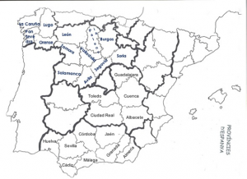
NÚMERO 18. Año Académico 2019/2020
Letras de Batalla. Debate Académico Actual

